Επεξεργασία αλληλουχιών DNA

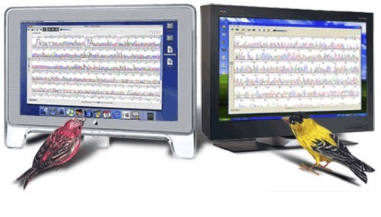

Στέφανος Μαρτιμιανάκης
Σπύρος Σφενδουράκης

2009

- Η ΕΠΕΞΕΡΓΑΣΙΑ ΤΩΝ ΑΛΛΗΛΟΥΧΙΩΝ ΣΥΝΟΠΤΙΚΑ:

Αδιόρθωτα Αποτελέσματα Sequencing

ΜΕΤΟΝΟΜΑΣΙΑ ΑΡΧΕΙΩΝ
(για να ξέρουμε από ποιο δείγμα είναι το καθένα)

Έλεγχος ποιότητας αποτελεσμάτων με το πρόγραμμα FinchTV
(ελέγχουμε το χρωματογράφημα και κάνουμε πρώτες διορθώσεις)

BLAST !!!
(ελέγχουμε αν οι αλληλουχίες που έχουμε αφορούν όντως τον οργανισμό που μας ενδιαφέρει - ουσιαστικά συγκρίνουμε την αλληλουχία που πήραμε με όλες τις κατατεθειμένες αλληλουχίες σε κάποια βάση δεδομένων πχ. Genbank - BLAST μπορεί να γίνει άμεσα από το πρόγραμμα FinchTV ή άλλα προγράμματα)

Διόρθωση αλληλουχιών με χρήση είτε του προγράμματος Sequencher 4.8 είτε του FinchTV
(ομαδοποιούμε τις αλληλουχίες ανά πληθυσμό στο πρόγραμμα Sequencher και παρατηρούμε τις διαφορές μεταξύ των αλληλουχιών, ενώ παράλληλα μπορούμε να ελέγχουμε και τα χρωματογραφήματά τους στο αντίστοιχο σημείο - οι διορθώσεις είναι καλό να γίνονται χρησιμοποιώντας μικρά γράμματα και όχι κεφαλαία ώστε να γνωρίζουμε ανά πάσα στιγμή πού έχουμε επέμβει.)

Εξαγωγή των διορθωμένων αλληλουχιών σε μορφή αρχείων FASTΑ (*.fas)

Συγκέντρωση όλων των αρχείων τύπου *.fas ή *.txt σε ένα αρχείο για περαιτέρω επεξεργασία.
(η μετατροπή και η συγκέντρωση όλων των αρχείων γίνεται με διάφορα προγράμματα, πχ. TextPad, WordPad, FinchTV, Bioedit κτλ - σκοπός είναι να συγκεντρωθούν όλες οι διορθωμένες αλληλουχίες σε ένα αρχείο ώστε να προχωρήσουμε έπειτα στη διαδικασία της στοίχισης)

Στοίχιση αλληλουχιών (Alignment) με τη χρήση του προγράμματος ClustalW2.
(Clustal υπάρχουν διάφορα - τo ClustalW2 είναι στο δίκτυο)

Τελικό αρχείο με μορφή *.fas και *.meg.
(κάνουμε κάποιες επιπλέον μετατροπές ώστε να αναγνωρίζονται οι αλληλουχίες από τα επόμενα προγράμματα - το πιο χρήσιμο πρόγραμμα για τη δουλειά αυτή είναι το TextPad)

MEGA 4
(το πρόγραμμα MEGA μπορούμε να το χρησιμοποιήσουμε για τις πρώτες γενετικές αναλύσεις – π.χ., γενετικές αποστάσεις - και για πρόχειρες φυλογενετικές αναλύσεις – π.χ., Neighbor Joining)

- Η ΕΠΕΞΕΡΓΑΣΙΑ ΤΩΝ ΑΠΟΤΕΛΕΣΜΑΤΩΝ ΜΕ ΑΝΑΛΥΤΙΚΗ ΠΑΡΟΥΣΙΑΣΗ ΤΗΣ ΧΡΗΣΗΣ ΤΩΝ ΥΠΟΛΟΓΙΣΤΙΚΩΝ ΠΡΟΓΡΑΜΜΑΤΩΝ

Για την επεξεργασία των αποτελεσμάτων μπορούν να χρησιμοποιηθούν διάφορα προγράμματα. Παρακάτω παρουσιάζουμε αναλυτικά τις οδηγίες χρήσης ορισμένων από αυτά.

- Παραλαμβάνουμε το αρχείο *.zip από την εταιρία που έκανε τον προσδιορισμό της αλληλουχίας (sequencing), το αποσυμπιέζουμε και το αποθηκεύουμε σε ένα φάκελο όπου φαίνεται ξεκάθαρα τι περιλαμβάνει (πχ. Sequencing_results_10_03_09).

- Το αρχείο αυτό περιέχει τα αποτελέσματα σε τρεις μορφές αρχείων: *.ab1, *.scf, και *.txt. Αυτά που μας ενδιαφέρουν (δηλ. τα *.ab1) τα αντιγράφουμε σε νέο φάκελο, του οποίου το όνομα δηλώνει τι περιλαμβάνει (πχ. taxonX_geneX_uncorrected). Στη συνέχεια μετονομάζουμε τα αρχεία *.ab1, ώστε να γνωρίζουμε σε ποιο δείγμα αναφέρεται το καθένα (πχ. SpX_taxonX_1.ab1 κλπ).

- Ανοίγουμε τα αρχεία με τα χρωματογραφήματα με το πρόγραμμα FinchTV και ελέγχουμε σε τι κατάσταση είναι το χρωματογράφημα, ώστε αν κάποιο από αυτά δεν είναι σε καλή κατάσταση να επαναλάβουμε το sequencing.

Γενικά όλα τα αρχεία με τις αλληλουχίες που παραλάβαμε τα αποθηκεύουμε μετονομασμένα σε ένα φάκελο *uncorrected, ενώ μετά την επεξεργασία που θα κάνουμε τα αποθηκεύουμε σε νέο φάκελο *corrected. Στο φάκελο *corrected αποθηκεύουμε τις διορθωμένες αλληλουχίες και σε μορφή κειμένου (π.χ., *.txt).

- BLAST: (Basic Local Alignment Search Tool) Τo BLAST εντοπίζει περιοχές ομοιότητας μεταξύ αλληλουχιών. Το πρόγραμμα συγκρίνει νουκλεοτιδικές ή αμινοξικές αλληλουχίες με αλληλουχίες που υπάρχουν κατατεθειμένες σε βάσεις δεδομένων (πχ. GenBank) και επιπλέον υπολογίζει αν είναι στατιστικώς σημαντικά τα αποτελέσματα.

BLAST μπορεί πολύ εύκολα να γίνει άμεσα από το πρόγραμμα FinchTV, με την εξής διαδρομή:

Edit → BLAST Sequence → Nucleotide, BLASTn

Με την παραπάνω διαδικασία οδηγούμαστε στο site του NCBI.

Στην ιστοσελίδα που ανοίγει έχουμε αναλυτικά:

- Enter Query Sequence: Η αλληλουχία εμφανίζεται αυτόματα (σε μορφή fasta). Δεν αλλάζουμε τίποτα άλλο.
- Choose Search Set: Στην επιλογή Database τσεκάρουμε το Others (nr etc). Δεν αλλάζουμε τίποτε άλλο.
- Program Selection: Δεν αλλάζουμε τίποτε.
- Τέλος πατάμε BLAST και περιμένουμε…
- Όταν το BLAST επεξεργαστεί τα δεδομένα, ανοίγει μια σελίδα με τα αποτελέσματα, στην οποία μπορούμε να δούμε αναλυτικά την ομολογία της αλληλουχίας μας με τις κατατεθειμένες αλληλουχίες άλλων οργανισμών, το γονιδιακό τμήμα στο οποίο αντιστοιχούν κλπ.

Το πρόγραμμα BLAST μπορούμε να το χρησιμοποιήσουμε και απευθείας από το site του NCBI (http://www.ncbi.nlm.nih.gov/blast/), με τη διαφορά ότι πρέπει να εισαγάγουμε την αλληλουχία μόνοι μας (είτε με αντιγραφή και επικόλληση είτε μέσω της επιλογής Upload File).

- Sequencher 4.8:

Τα δεδομένα τοποθετούνται στο πρόγραμμα με διαδικασία Drag and Drop. Οι αλληλουχίες συνήθως είναι όλες επιλεγμένες εξ αρχής. Εάν δεν είναι, επιλέγουμε ποιες αλληλουχίες θα ομαδοποιήσουμε χρησιμοποιώντας το πλήκτρο Ctrl και κάνοντας ταυτόχρονα αριστερό click στις αλληλουχίες του ενδιαφέροντός μας, ή τις επιλέγουμε όλες μαζί πατώντας ταυτόχρονα τα πλήκτρα Ctrl και Α.

Ομαδοποίηση δεδομένων:
Assemble Automatically → μπαίνουν όλες οι αλληλουχίες σε μια ομάδα (Contig).
Αν δεν ομαδοποιηθούν όλες οι αλληλουχίες, τότε μειώνουμε κάποιες από τις παραμέτρους ομαδοποίησης και ξαναπροσπαθούμε:
Assembly Parameters → μείωση του Minimum Match Percentage.

Για να ανοίξω το Contig: διπλό click στο μικρό τετράγωνο που βρίσκεται δίπλα στο όνομα της ομάδας, όπως φαίνεται στην εικόνα πιο κάτω.

Μ’ αυτόν τον τρόπο ανοίγει ένα παράθυρο όπου φαίνεται μια “περίληψη” των ομαδοποιημένων αλληλουχιών οι οποίες έχουν στοιχηθεί. Για να δούμε τις βάσεις των αλληλουχιών κάνουμε click στο κουμπί “Bases”. Κάτω από τις αλληλουχίες που έχουμε εισαγάγει υπάρχει η συναινετική (consensus) αλληλουχία. Αυτή αποτελεί τη «γενική» αλληλουχία που προκύπτει από τη μέγιστη συμφωνία των υπολοίπων. Πάνω της φαίνονται [με διάφορα σύμβολα (πχ. •,+,:, R, W, κτλ)] τα σημεία όπου διαφοροποιούνται οι αλληλουχίες.
Για να δούμε και τα χρωματογραφήματα, κάνουμε click στο κουμπί “Show Chromatograms” (για να δούμε όλα τα χρωματογραφήματα ταυτόχρονα, θα πρέπει να έχουμε μαρκάρει κάποια θέση στη συναινετική αλληλουχία).
Διορθώνουμε τις αλληλουχίες όπου χρειάζεται, διαγράφοντας τα τμήματα που δεν μας χρειάζονται (συνήθως στην αρχή και στο τέλος του χρωματογραφήματος, ίσως γιατί η αλληλουχία δε διαβάστηκε σωστά) και τροποποιώντας κάποιες βάσεις χρησιμοποιώντας μικρά γράμματα και τελικά σώζουμε τη διορθωμένη αλληλουχία σε άλλο αρχείο.

Έπειτα εξαγάγουμε και ένα αρχείο σε μορφή FASTA:

File → Export → DNA Sequence: FASTA

*Όλα τα αρχεία στα οποία έχουμε κάνει διορθώσεις αποθηκεύονται σε νέο φάκελο που θα έχει το αρχικό όνομα του φακέλου που περιείχε τα αδιόρθωτα αρχεία με την επέκταση _corrected (πχ. TaxonX_geneX_corrected), ενώ διατηρούμε και τα αρχικά δεδομένα όπως ακριβώς τα παραλάβαμε από το sequencing.

* ΠΡΟΣΟΧΗ:
Εάν κάνουμε διορθώσεις με το FinchTV και δεν έχουμε πρόσβαση στο Sequencher, θα πρέπει να κάνουμε τη στοίχιση με το Clustal, οπότε πρέπει να τοποθετήσουμε τις διορθωμένες αλληλουχίες σε ένα αρχείο:
Χρησιμοποιούμε τα αρχεία που εξαγάγαμε από τα διορθωμένα *.ab1 αρχεία, δηλαδή τα *.fas ή *.seq ή *.txt ( η αλληλουχία σε μορφή κειμένου). Αυτό που κάνουμε στο στάδιο αυτό είναι να δημιουργήσουμε ένα αρχείο όπου θα αντιγράψουμε και θα επικολλήσουμε όλες τις αλληλουχίες τη μια κάτω από την άλλη. Σώζουμε το αρχείο αυτό με ένα όνομα που θα περιλαμβάνει και την ημερομηνία δημιουργίας του αρχείου και κάθε φορά που θα το συμπληρώνουμε θα τροποποιούμε την ημερομηνία (πχ. TaxonX_geneX_101209.fas).

ΠΡΟΣΟΧΗ: ΟΛΑ ΤΑ ΟΝΟΜΑΤΑ ΝΑ ΕΙΝΑΙ ΑΡΚΕΤΑ ΣΥΜΠΥΚΝΩΜΕΝΑ ΚΑΙ ΣΑΦΗ ΧΩΡΙΣ ΚΕΝΑ Ή ΑΛΛΑ ΣΥΜΒΟΛΑ ΠΑΡΟΜΟΙΑ ΜΕ ΑΥΤΑ ΤΩΝ ΑΛΛΗΛΟΥΧΙΩΝ (πχ. -,?, Ν).

- Πριν από το ClustalW2 Στο αρχείο που περιλαμβάνει όλες τις αλληλουχίες κάνουμε κάποιες επιπλέον τροποποιήσεις:

  - Πρίν από το όνομα κάθε αλληλουχίας θα πρέπει να υπάρχουν τα σύμβολα: >#
  - Για να γίνει αυτό ανοίγουμε το αρχείο με το πρόγραμμα TextPad και με την επιλογή replace (όπως φαίνεται στην παρακάτω εικόνα) αλλάζουμε το “>” με “>#”.

  - Το τελικό αρχείο με όλες τις αλληλουχίες το αποθηκεύουμε με επέκταση *.fas ή *.seq ή *.txt, διατηρώντας το αρχικό.

- ClustalW2: Το πρόγραμμα ClustalW2 το βρίσκουμε στο site του EMBL-EBI: http://www.ebi.ac.uk/clustalw/index.html

    - Εισάγουμε το αρχείο στο ClustalW2 μέσω αναζήτησης.
    - Αφήνουμε όλες τις προεπιλεγμένες παραμέτρους αλλά στο output format επιλέγουμε “aln wo/numbers”.
    - Έπειτα: Run → περιμένουμε…
    - Αφού γίνει η ευθυγράμμιση των αλληλουχιών μπορούμε να πάρουμε τις αλληλουχίες σε διάφορους τύπους αρχείων αλλά τελικά αποθηκεύουμε το αρχείο μορφής *.aln. Αυτό το αποθηκεύουμε μετονομασμένο με το ίδιο όνομα όπως το προηγούμενο αρχείο αλλά με την προσθήκη στο όνομα _aligned και επέκταση *.fas (πχ. TaxonX_geneX_101209_aligned.fas).

- Πριν από το MEGA (προαιρετικό βήμα): Ανοίγουμε το αρχείο που πήραμε από το ClustalW2 με το πρόγραμμα TextPad. Εκεί κάνουμε τις εξής εργασίες:
  - Σβήνουμε την ονομασία που έχει δοθεί από το ClustalW και γράφουμε στην πρώτη σειρά: #Mega
  - Στη δεύτερη σειρά γράφουμε: Title: …………..
  - Αφήνουμε μια σειρά κενή
  - Μπροστά από το όνομα της κάθε αλληλουχίας μπαίνει το σύμβολο # (λογικά θα υπάρχει ήδη αφού έχουμε κάνει την τροποποίηση από > σε >#).
  - Σβήνουμε ΟΛΑ τα * που έχουν προκύψει από το πρόγραμμα ClustalW2 και δείχνουν τις ομοιότητες των αλληλουχιών.
  - Αποθηκεύουμε και ξανανοίγουμε το αρχείο με το πρόγραμμα WordPad.
  - Μετά το τέλος της τελευταίας αλληλουχίας πληκτρολογούμε μια φορά το πλήκτρο Enter (μπορεί να γίνει και με το πρόγραμμα TextPad, αλλά μπορεί να μην το δεχτεί το πρόγραμμα MEGA).
  - Αποθηκεύουμε το αρχείο ως TaxonX_geneX_101209_aligned.meg .

Το βήμα αυτό (8) δεν είναι απαραίτητο, αφού το MEGA μπορεί να εισαγάγει αρχεία (όχι με το open αλλά με το convert to MEGA format από το μενού File) αλλά εάν για κάποιο λόγο δεν είναι επιτυχής αυτή η ενέργεια, καλό είναι να ξέρουμε πώς μπορούμε να τροποποιήσουμε μόνοι μας τα αρχεία.

- MEGA: ανοίγουμε το αρχείο που θέλουμε (*.meg) – ή το εισαγάγουμε με το convert to MEGA format επιλέγοντας κατάλληλα τον τύπο του αρχείου που προσπαθούμε να ανοίξουμε.
Αρχικά το πρόγραμμα θα μας ρωτήσει για το είδος των δεδομένων που εισαγάγαμε, π.χ., Nucleotide Sequences → OK.
Έπειτα μας ρωτάει: protein-coding nucleotide sequence data ? → Yes/No (ανάλογα με το αν το γονιδιακό μας τμήμα μεταφράζεται σε πρωτεΐνη ή όχι). Εάν επιλέξουμε το Yes (εξαρτάται από το γονίδιο που έχουμε αναλύσει), πρέπει στο νέο παράθυρο (Select Genetic Code) να επιλέξουμε το γενετικό κώδικα ανάλογα με τον οργανισμό με τον οποίο δουλεύουμε (π.χ., για μιτοχονδριακό γονίδιο ασπόνδυλου ζώου επιλέγουμε invertebrate mitochondrial).
Από τα δύο παράθυρα του προγράμματος, επιλέγουμε το Molecular Evolutionary Genetics Analysis. Με τις επιλογές “Phylogeny” και “Distances” μπορούμε να κατασκευάσουμε δέντρο Neighbor-Joining (ή με κάποια άλλη μέθοδο) και να υπολογίσουμε γενετικές αποστάσεις αντίστοιχα.

- Αναλυτικότερα, για να κατασκευάσουμε το δέντρο Neighbor Joining ακολουθούμε τις παρακάτω επιλογές:

- Phylogeny → Construct Phylogeny → Neighbor Joining (NJ)
- Στο παράθυρο Analysis Preferences που ανοίγει επιλέγουμε στο:

- Options Summary: → Model → Nucleotide → Kimura 2-Parameter
- Include Sites: Αν η αλληλουχία μας δεν κωδικοποιεί πρωτεΐνη, η επιλογή αυτή δεν υπάρχει. Εάν όμως κωδικοποιεί πρωτεΐνη πρέπει να βρούμε το αναγνωστικό πλαίσιο και στην επιλογή αυτή να τσεκάρουμε τη θέση από την οποία ξεκινά το πλαίσιο ανάγνωσης. Εάν δεν το ξέρουμε τσεκάρουμε και τις 4 επιλογές.
- Test of Phylogeny: Τσεκάρουμε το Bootstrap και πατάμε το .
- Τέλος, πατάμε Compute.

  - Στο νέο παράθυρο που ανοίγει με το δέντρο (TreeExplorer) πατάμε το κουμπί το οποίο μας δίνει το συμπυκνωμένο δέντρο.

  - Για να αποθηκεύσουμε το δέντρο : File → Save Current Session → Ονομάζουμε το αρχείο το οποίο θα έχει την επέκταση *.mts → Αποθήκευση.

*Για να βρούμε το πλαίσιο ανάγνωσης σε περίπτωση που η αλληλουχία μας κωδικοποιεί πρωτεΐνη ακολουθούμε τα παρακάτω βήματα:

- Πάμε στο παρακάτω παράθυρο:
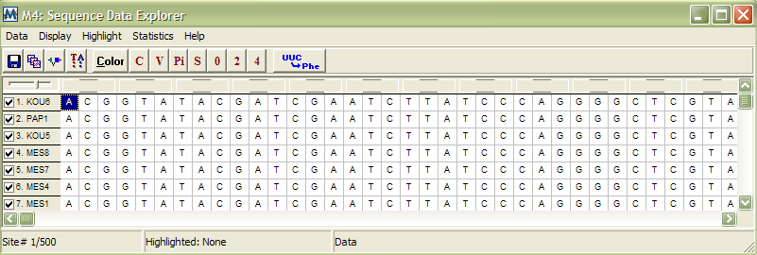

- Πατάμε το κουμπί από το οποίο μπορούμε να επιλέξουμε από ποια θέση θα ξεκινήσει το πλαίσιο ανάγνωσης. Αρχικά επιλέγουμε το 1st site.
- Στη συνέχεια πατάμε το κουμπί το οποίο χρησιμοποιεί την “∙” όπου υπάρχει η ίδια βάση στην αλληλουχία, οπότε παίρνουμε την εξής εικόνα:
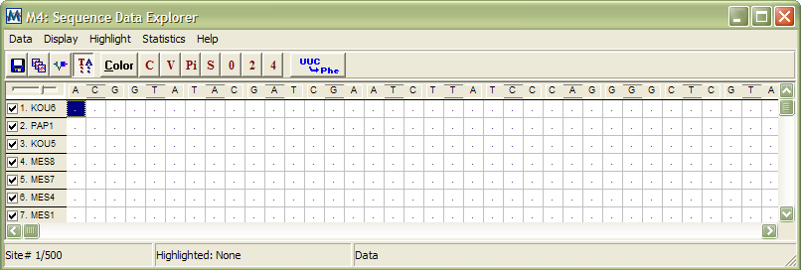
- Στη συνέχεια πατάμε το κουμπί το οποίο θα μεταφράσει τη νουκλεοτιδική αλληλουχία και θα δώσει το παρακάτω:

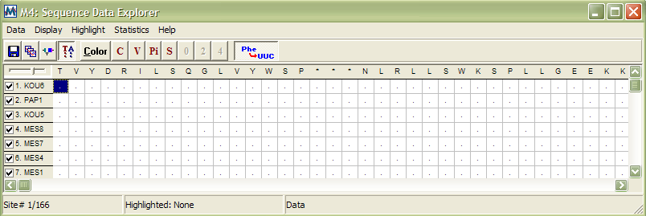
- Εάν υπάρχει το σύμβολο * σημαίνει ότι έχουμε κωδικόνιο λήξης συνεπώς το αναγνωστικό πλαίσιο δεν ξεκινάει από αυτή τη βάση. Οπότε επιστρέφουμε στο και αλλάζουμε τη θέση έναρξης της ανάγνωσης.

Εάν και στις τρεις θέσεις έχουμε κωδικόνια λήξης, σημαίνει ότι η αλληλουχία μας δεν είναι αυτή που μεταφράζεται αλλά η συμπληρωματική της. Συνεπώς, στην παραπάνω επιλογή Include Sites τσεκάρουμε και τις τέσσερις επιλογές.

- Για να υπολογίσουμε τις γενετικές αποστάσεις μεταξύ των ατόμων των πληθυσμών, ακολουθούμε τις εξής επιλογές:

  - Distances → Compute Pairwise
  - Στο παράθυρο Analysis Preferences που ανοίγει επιλέγουμε στο:

- Options Summary: → Model → Nucleotide → Kimura 2-Parameter
- Include Sites: Όπως προηγουμένως.
- Τέλος πατάμε Compute.

  - Για να αποθηκεύσουμε τον πίνακα των αποστάσεων: File → Export/Print Distances… → Print/Save Matrix → Στο νέο παράθυρο File → Save as → Ονομάζουμε το αρχείο και του δίνουμε την επέκταση *.txt → Αποθήκευση.

